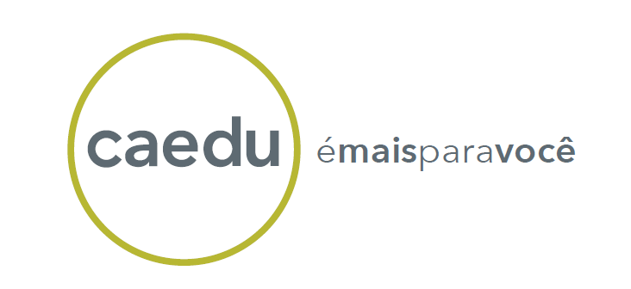

**FAQ – Perguntas Frequentes**

**O que é a Fatura Digital?**

É a fatura do **Cartão Caedu**, que será enviada mensalmente via **e-mail** ou **SMS** (celular) para o cliente.

**Quais são as vantagens?**

Gera mais praticidade e rapidez no recebimento das faturas, pois ela é enviada no dia do fechamento.

Lembrando que ela é totalmente gratuita, o cliente não paga nada a mais e ainda contribui com o meio ambiente!

**Ao aderir a Fatura Digital, deixarei de receber a fatura impressa?**

Sim, ao aderir a Fatura Digital o recebimento da sua fatura será apenas por e-mail ou SMS.

**E se eu não receber a fatura como proceder?**

Você poderá retirar a fatura através do site Caedu <https://www.caedu.com.br/cartao-caedu/>.

Em caso de dúvidas, solicitamos contatar nossa Central de Atendimento através do telefone (11) 2664–3410, disponível de Segunda à Sábado, das 08h às 20h40.

**Como faço para cancelar a fatura digital?**

Você poderá solicitar o cancelamento pelo site da Caedu na opção de “Fatura Digital” clicando nas opções “E -mail ou SMS” e na sequência clicar no botão abaixo para a confirmação do cancelamento.

Caso não consiga cancelar através da opção acima, solicitamos contatar nossa Central de Atendimento através do telefone (11) 2664–3410 , disponível de Segunda à Sábado, das 08h às 20h40.

Lembrando, que ao optar pelo cancelamento, você voltará a receber a fatura impressa pelos Correios.

**Gostaria de trocar a forma de recebimento da minha fatura digital. Como proceder.**

Se você já tem a fatura por e-mail, você poderá aderir à fatura por SMS e vice-versa. Caso deseje realizar a troca, basta acessar o site acessando a opção “Fatura” e logo após “Fatura Digital”.

Na tela irá apresentar o e-mail ou o celular, dê o aceite no Termo de Uso e clique em confirmar para concluir a adesão ao novo produto.

**Já recebo a fatura digital por e-mail. Posso receber também via SMS?**

Não. Você poderá optar apenas pelo recebimento por e-mail ou SMS.

**Com a fatura digital, conseguirei realizar o pagamento da minha fatura normalmente?**

Tanto na fatura por e-mail ou SMS o pagamento poderá ser realizado através das nossas lojas, na rede bancária, lotéricas e pela internet.

Você também poderá utilizar o CPF ou o número do seu cartão Caedu para pagamento em uma de nossas lojas.